Тематическое планирование занятий по развитию воображения
Примерное тематическое планирование нацелено на развитие воображение у младших школьников. Уроки позволяют раскрыть основные законы и принципы композиции, а также развить ассоциативное мышление; познакомить детей с разнообразными материалами и технологиями, с методикой ведения работы над композицией и познакомиться с нетрадиционными материалами.
Занятия построены для ДХШ подготовительной группы.
Общая цель тематического планирования познакомить учащихся с композицией, с нетрадиционными материалами.
«Изображение и Фантазия»
№ | Тема | Содержание | Задание | Материалы и техники | Образец
1. | «Многообразие линий в природе» | Рассказ о многообразии линий в природе, линии деревьев, листьев, облаков | Ответить на вопросы в конце урока | Тетрадь ручка
2. | «Выразительные средства композиции. Что такое композиция?» | Точка, линия, пятно, где и как применяется | Попробовать изобразить на листе точку, линию, пятно, преобразовать в предмет | Гелиевая ручка, тушь, кисточка, карандаш, бум.
3. | «Рисование нитью» | Рисование нитью - это своеобразное рисование картин с помощью нити. | Пофантазировать, с помощью нити найти образ, предмет | Тушь, гелиевая ручка, нитка, бум | 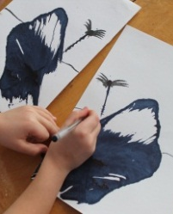
4. | «Монотипия» | Монотиипия (от греческого «monos» - один, единый и «tupos» - отпечаток) - одна из простейших графических техник | Пофантазировать, в технике, попробовать различные способы | Гуашь, акварель, бум. | 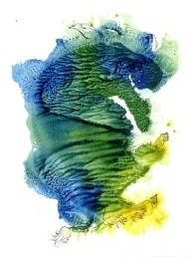
4. | «Шаблонная монотипия» | Печать или по – другому называют оттиск | Выполнить задание согласно теме | Гуашь, акварель бумага, тонированная бумага | 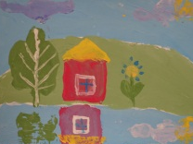
5. | «Рисование необычными материалами и способами (палочкой)» | Пуантилизм | Выполнить задание согласно теме | Палочка, ватная палочка, краски, бум. | 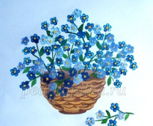
7. | Рисование необычными материалами и способами | Пуантилизм для детей или рисование ватными палочками | Выполнить задание согласно теме | Палочка, ватная палочка, краски, бум.
8. | «Рисование на мятой бумаге | Знакомство детей с техникой рисования Бумажные комочки, которыми собственно и будет выполняться . | Выполнить задание согласно теме | Бумага, гуашь, акварель | 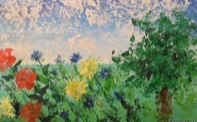
9. | «Аппликация (коллажи)» | Аппликация-коллаж.  Коллаж – это технический приём в изобразительном искусстве при создании художественного произведения путём наклеивания на основу разнородных материалов. | Выполнить задание согласно теме | Старая бумага, журналы, клей, картон. | 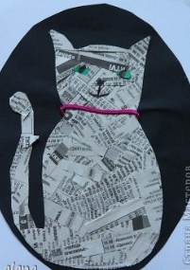
10. | Тематическое рисование «Я вижу мир» | Рисованиена свободную тему. | Свободное рисование | Гуашь, акварель, цв. Карандаши, фломастеры | 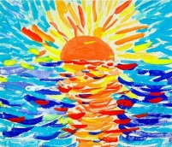
11. | «Граттаж» | Граттаж (от фр. gratter — скрести, царапать) — способ выполнения рисунка путём процарапывания пером или острым инструментом бумаги или картона, залитых тушью. Другое название техники — воскография. | Рыбы. Подводный мир. | Гуашь, акварель | 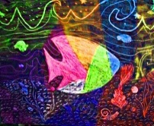
12. | «Абстракция» | Ребята рисуют различные «схематичные рисунки», и додумывают, дорисовывают | Рисуют различные «схематичные рисунки», «калякушки» и додумывают, дорисоввыают | Гуашь, акварель, карандаши, ручки, фломастеры | 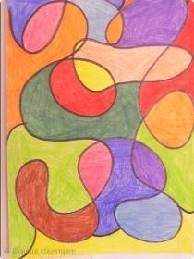
13. | «Придумывай» | Из представленного набора предметов или геометрических фигур составить максимальное количество вариантов композиций | Придумать и дорисовать | Гуашь, акварель, карандаши, ручки, фломастеры | 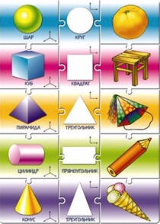
14. | «Нарисуй настроение» | Это упражнение придумано с целью установления контакта, снятия напряжения, | Придумать метафору, которая отражала бы ваше состояние-настроение и подходила бы к рисунку. | Гуашь, акварель, карандаши, ручки, фломастеры | 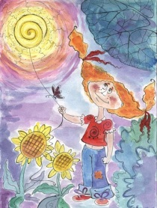
15. | «Рисуем под музыку» | На листе бумаги рисуем под музыку разноцветные фигуры, ассоциирующиеся с этой музыкой | Рисуем под музыку разноцветные фигуры, ассоциирующиеся с этой музыкой | Гуашь, акварель, карандаши, ручки, фломастеры | 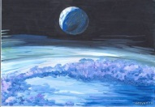
16. | Рисунки с продолжением | Коллективная работа. На листе произвольно ставим красную точку – это начало рисунка, ученики по очереди ставят новые точки, соединяя их штрихами. В итоге получается рисунок | На листе произвольно ставим красную точку – это начало рисунка, ученики по очереди ставят новые точки, соединяя их штрихами | Гуашь, акварель, восковые мелки, цветные карандаши, ручки | 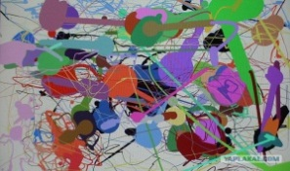
Анализ практики обучения учащихся детской художественной школы показывает, что из-за отсутствия активизации творческого воображения учеников в процессе обучения, позволяющей стимулировать интерес учащихся к изобразительной деятельности, раскрыть их творческий потенциал, развить способности образного восприятия художественного произведения и окружающей действительности, значительно снижается в дальнейшем их творческая продуктивность, поэтому нужно как можно больше развивать воображение и фантазию учащихся.
Критериями оценки успешности, активности, творческого воображения учеников детских художественных школ в процессе работы были:
• увлеченность процессом создания и раскрытия художественных образов;
• самостоятельность (создание и использование художественного образа без посторонней помощи);
• оригинальность (умение создавать редкие, нестандартные образы).
Л. И. Ефремова отмечает, что творческое воображение рассматривалось как способность, процесс и результат создания новых образов на основе переработки сознанием человека прошлых ощущений, восприятий, представлений; в целом творческое воображение представляет собой процесс преобразующего отражения действительности [].
Основные особенности процесса творческого воображения и механизм его деятельности Л. С. Выготский [2] описал, как процесс «диссоциации» и «ассоциации» воспринятых впечатлений. Творческое воображение, создавая образ – наглядную цель, ориентирует ученика в процессе учебной деятельности, стимулируя работу его мышления, проводя через этапы: от чувственно-конкретного восприятия, обобщения, до постижения сущности явления, то есть, оно является стимулирующим, процессуальным и завершающим этапом познавательной деятельности.
Важную роль в решении задач духовно-нравственного воспитания подрастающего поколения, приобщения к православным традициям играют детские художественные школы. Творческая деятельность учащихся является одним из средств формирования художественной культуры личности как неотъемлемой части культуры духовной. Занятия могут стать эффективным средством приобщения учащихся к отечественной художественной культуре, образы и явления которой позволяют, обратиться к высшим, в том числе и религиозным, ценностям, являются основой общей культуры современного человека.
В Муниципальном бюджетном образовательном учреждении дополнительного образования детей «Детская художественная школа» г. Учалы проведена опытно-экспериментальная работа, в ходе которой апробировались авторские методические разработки, представляющие собой систему занятий, нацеленных на развитие творческого воображения и ознакомление учащихся. Нами было подготовлено большое количество наглядного материала: мультимедийные ролики, фотографии с изображением, презентации и т.д. Учащиеся внимательно слушали, с интересом задавали вопросы о содержании.
Наблюдение за творческой деятельностью и анализ работ показал, что в целом учащиеся справились с заданиями, однако у некоторых учащихся отмечалась трудность восприятия, поэтому приходилось повторно показывать и объяснять материал, а так же подходить индивидуально. Все задания выполнены для развития у учащихся воображения, с этой целью мы справились.
По результатам работы мы пришли к пониманию того, что активизация творческого воображения учащихся детской художественной школы происходит в богатой художественно-культурными традициями окружающей среде, необходимой для получения впечатлений, жизненного и практического опыта, расширяющей кругозор и формирующей умения и навыки в художественной деятельности; а активность творческого воображения зависит от ряда факторов: комбинаторной способности мозга, индивидуального опыта, практического умения создавать замысел и выражать его, потребностей и интересов личности, ее направленности и смелости в самореализации.
Воображение у детей, а именно творческое воображение, представляет огромный потенциал для реализации резервов комплексного подхода в обучении и воспитании. И большие возможности для этого развития представляет изобразительная деятельность ребенка.
Предлагается использовать для реализации учебной программы различные художественные техники. Каждой новой теме нужно постараться найти особый, но максимально выразительный способ её реализации:
- Шаблонная монотипия (листья, поролон и т.д.), (монотипия, гравюра на картоне, линогравюра и т.д.), (граттаж).
- Рисование необычными материалами и способами ( палочкой, свечой и акварелью, мятой бумагой, песком (крупой).
- Аппликация (коллажи) и т.д.
Главная цель действий учителя – это с помощью интересной деятельности побудить ученика к созданию новых образов, выразительных, оригинальных композиций в своих работах. Для формирования способности у детей размышлять над образом, фантазировать предлагается использовать на каждом занятии упражнения и опыты для развития воображения:
- Схематичные рисунки – образы. На первых занятиях можно представить уже готовые рисунки, а чуть позже – предложить ребятам самим придумать такие рисунки, например, в качестве домашнего задания. Максимальное количество возможных вариантов.
- «Что изображено?» Для этих упражнений лучше подойдут работы В.В.Кандинского, П. Пикассо «Герника» и т.д. Максимальное количество возможных вариантов.
- «Представь себе…» (надо представить себе и нарисовать изображение предмета,с каким – либо характером).
- «Угадай» (Угадываем по форме пятна на листе бумаги, что это может быть).

СПИСОК ЛИТЕРАТУРЫ
- Алехин, А. Д. Когда начинается художник: книга для учащихся / А. Д. Алехин. -М. : Просвещение, 1994. – 160 с.
- Выготский, Л. C. Воображение и творчество в детском возрасте / Л. С. Выготский. – СПб. : Союз, 1997. – 96 с.
- Выготский Л.С. «Воображение у ребёнка и подростка», из работы «Воображение и творчество в детском возрасте»,-Издательство «Просвещение», Москва, 1991
- Ефремова, Л. И. Художественное творчество как фактор личностного развития / Л. И. Ефремова // Социология управления и духовной жизни: сб. науч. трудов. Вып. 3. – Белгород : Центр социальных технологий, 1998. С. 157-161.
- Игнатьев, Е. И. Психология изобразительной деятельности детей / Е. И. Игнатьев. – М. : Просвещение, 1961. – 190 с.
- Корнилов, К. Н. Очерк психологии ребенка раннего возраста / К. Н. Корнилов. -М., 1921. – 138 с.
- Кузин, B. C. Психология для художников / В. С. Кузин. – М. : Просвещение, 1997. – 260 с.
- Коршунова Л.С. «Воображение и его роль в познании» , Москва, 1979.
- Лай, В. А. Экспериментальная дидактика / В. А. Лай. – СПб., 1910. – 250 с.
- Мейман, Э. Лекции по экспериментальной педагогике. Т.1. Физическое и духовное развитие детей / Э. Мейман; пер. под ред. Н. Д. Виноградова.- 3-е изд.- М. : Мир, 1914.- XI, 659 с.

